Contenido
Capítulo 21: Información, educación y comunicación 2
21.1 ESTRATEGIA DE INFORMACIÓN, EDUCACIÓN Y COMUNICACIÓN 2
21.2.1.1 Métodos para el abordaje e integración de la participación comunitaria 3
21.2.1.2 Espacios de participación comunitaria 3
21.2.1.3 Mecanismos de participación ciudadana en vacunación 4
21.2.2 Comunicación social 4
CAPÍTULO 22: SUPERVISIÓN, SEGUIMIENTO Y EVALUACIÓN DEL PAI 5
22.1 LA SUPERVISIÓN 5
22.2 MONITOREO DE INDICADORES 7
22.2.1 TIPOS DE INDICADORES 7
22.2.2 Instrumentos para el monitoreo de cobertura 9
22.3 EVALUACIÓN 11
22.3.1 Tipos de evaluación 11
22.3.2 Métodos para evaluar la cobertura: 15
23. EDUCACIÓN Y COMUNICACIÓN PARA LA SALUD 17
23.1 TALENTO HUMANO 18
23.2 DESCRIPCIÓN DE LA INTERVENCIÓN 20
23.3 CONSIDERACIONES GENERALES DE OPERACIÓN Y COMPLEMENTARIEDAD 20

Tomo 10

Capítulo 21: Información, educación y comunicación

21.1 ESTRATEGIA DE INFORMACIÓN, EDUCACIÓN Y COMUNICACIÓN

Busca brindar conocimiento y desarrollo de destrezas y habilidades en los ámbitos personal, familiar y comunitario, que hagan posible tomar decisiones favorables para la salud.
- Información: herramienta de sensibilización y generación de opinión pública que permite, ofrecer servicios, conocer demandas de la comunidad, implantar imágenes institucionales e impulsar la movilización a favor de la salud.
- Educación para la salud: proceso que busca mejorar el conocimiento de la población sobre su salud, factores de riesgo, factores protectores, acceso a servicios y determinantes de la salud, así como a desarrollar habilidades para intervenir esos factores y modificar condiciones que no sean favorables a la salud.
- Comunicación para la salud: herramienta al servicio de la salud que favorece conductas propicias al bienestar; involucra diversos actores que buscan transformar y mejorar, se debe dar de forma interactiva en torno a determinado problema y sus posibles soluciones.

Para poder desarrollar la estrategia se hace necesario implementar cambios en las formas de dar el mensaje a las personas receptoras teniendo en cuenta los siguientes elementos.
- La relación medios y salud: la estrategia busca generar un cambio en los medios de comunicación tradicionales y alternativos haciendo conciencia de la responsabilidad social que todos ellos tienen y de esta forma involucrarlos activamente en las campañas de salud como aliados estratégicos.
- Los mensajes: No son transmitidos en los horarios comerciales sino de manera habitual para que las personas no los perciban como una pauta más, se debe hacer énfasis en la veracidad del mensaje, debe ser claro y concreto, en el caso de las vacunas se debe aclarar que son seguras y que están respaldadas por el fondo rotatorio de la OPS.

- El público objetivo: la estrategia debe ir encaminada a procesos de educación, para que los padres, madres y cuidadores aprendan a entender y utilizar apropiadamente el carné de vacunación; conozcan las ventajas de la vacunación; aclaren mitos, falsas creencias y conozcan los cuidados adecuados posvacunación, entre otros, para este abordaje se debe tener en cuenta:

- Los adultos se motivan en torno a necesidades y centros de interés, su modo de aprendizaje adulto está centrado sobre la realidad, por lo que la educación se debe hacer sobre situaciones.
- La experiencia es el factor más grande de aprendizaje; analizar la experiencia y construir con ella el aprendizaje es fundamental.
- Los adultos aspiran a autodeterminarse; por lo tanto, las relaciones por establecer en el proceso han de ser comunicativas y bidireccionales.
- Las diferencias de personalidad se agrandan con la edad; por consiguiente, hay que distinguir los estilos, duración y ritmos de aprendizaje.

21.2.1.1 Métodos para el abordaje e integración de la participación comunitaria

Se debe apoyar la realización periódica de reuniones con grupos heterogéneos de funcionarios que permita indagar sus conocimientos, actitudes y prácticas que tienen sobre el programa. Se deben programar reuniones con las comunidades a través de los líderes o grupos comunitarios con el fin de indagar sobre los conocimientos, actitudes y prácticas que tienen sobre el programa
Otro abordaje es la coordinación de la realización de visitas domiciliarias en acompañamiento, es importante establecer contacto con los líderes de la comunidad, que, junto al equipo de atención primaria, apoyarán adherencia al programa de vacunación.

21.2.1.2 Espacios de participación comunitaria

- Comité Nacional de Prácticas de Inmunización (CNPI): grupo asesor del Ministerio de Salud en temas de inmunizaciones.
- Comités de participación comunitaria (Copaco): Es una de las máximas formas de organización comunitaria diseñada para conseguir que la comunidad, a través de sus organizaciones y el estado, por medio de sus funcionarios, se integren y se pongan de acuerdo en materia de salud; los espacios de participación que tienen los Copaco son las juntas directivas de los organismos de salud, los comités de ética hospitalaria y los consejos territoriales de planeación y operan mediante la creación de comisiones o mesas de trabajo.
- Veedurías en Salud: ejercen vigilancia preventiva y posterior del proceso de gestión, haciendo recomendaciones escritas y oportunas ante las entidades que ejecutan el programa, proyecto o contrato y ante los organismos de control del estado, para mejorar la eficiencia institucional y la actuación de los funcionarios públicos.
- Asociación o Liga de Usuarios: están conformadas por los afiliados, contribuyen en el fortalecimiento de la capacidad negociadora para que la población meta del PAI sea beneficiada; vela por proteger los derechos en salud reconocidos por las disposiciones legales; defiende a los usuarios; representa a los afiliados ante las IPS y las EAPB y realiza veeduría para que la calidad del servicio de vacunación y vigilancia de las EPV sea la requerida.
- Consejos Municipales de Política Social (Compos): la articulación de instituciones tanto públicas como privadas y de la sociedad civil en la construcción, implementación y veeduría de la política social municipal, como ente, posibilita que los esfuerzos y recursos en cuanto al bienestar social, se articulen en procesos de intervención que se planteen y ejecuten desde perspectivas integrales y de acuerdo con las problemáticas específicas de cada municipio. El Instituto Colombiano de Bienestar Familiar (ICBF) es el principal dinamizador de la creación y consolidación de los Compos, como coordinador del Sistema Nacional de Bienestar Familiar (SNBF).

21.2.1.3 Mecanismos de participación ciudadana en vacunación

- Derecho de petición: es un derecho fundamental que tienen todas las personas para hacer peticiones de interés general o particular, ante autoridades públicas o ante los particulares que cumplan una función pública, como son los servicios de salud, con el fin de que le informen o resuelvan una situación o inquietud de forma rápida y efectiva. La respuesta se debe recibir dentro de los 15 días hábiles siguientes a la fecha en que se hizo la solicitud.
- Acción de tutela: cualquier persona puede usarla para solicitar la protección y defensa de sus derechos fundamentales de manera rápida y segura, cuando estos se encuentren amenazados o vulnerados, por la acción o la omisión de cualquier autoridad pública o privada con funciones públicas, dentro de los cuales se encuentran los servicios de salud, como el de vacunación.
- Acción de cumplimiento: mecanismo con el cual toda persona podrá acudir ante la autoridad judicial para hacer efectivo el cumplimiento de una ley o acto administrativo, demostrando que la institución o el funcionario denunciado está violando u omitiendo el cumplimiento de una norma.
- Acción popular: instrumento para la defensa y protección de los derechos e intereses públicos o colectivos, como son el patrimonio público, el espacio público, la salubridad pública, la moral administrativa, la libre competencia económica, el ambiente y la salud pública. Sirve para evitar el daño, detener el peligro, la amenaza o el riesgo sobre los derechos e intereses públicos o colectivos y para devolver las cosas al estado en que se encontraban, si es posible.

21.2.2 Comunicación social

Las actividades de información, educación y comunicación en el apoyo al PAI son parte de una estrategia que puede contribuir rápidamente a generar el cambio de actitud de los trabajadores de salud y de la población, lograr altas tasas de coberturas de vacunación y mantener la confianza en los programas nacionales de vacunación. Esto incluye gestionar la articulación con los medios de comunicación individuales y masivos en pro de la salud de las comunidades se deben contemplar las siguientes actividades:
- Identificación de grupos de interés involucrados en la prestación de servicios del programa.
- Selección de las formas de sensibilización política de los actores sociales involucrados.
- Evaluación de las formas de comunicación participativa, para los usuarios, contemplando los grupos objetivo y los grupos especiales, por ejemplo, la población desfavorecida, los grupos indígenas y otros.
- Definición de los programas de educación para la salud y de comunicación social.
- Definición de las estrategias de divulgación.

Con estas actividades se espera obtener:
- Documentos diagnósticos.
- Construcción de matrices estratégicas que ubiquen a los distintos grupos en relación con el programa como posibles aliados o no y las mejoras para fortalecer esos vínculos.
- Modelos estratégicos con acciones de sensibilización e incentivos.
- Documentos con propuestas consensuadas por los diferentes grupos identificados en el diagnóstico, con planes estratégicos que contemplen las estrategias de comunicación adaptadas a las particularidades socioculturales y geográficas de la población a la que se piensa incorporar.

CAPÍTULO 22: SUPERVISIÓN, SEGUIMIENTO Y EVALUACIÓN DEL PAI

22.1 LA SUPERVISIÓN

La mejora del desempeño en el PAI se puede resumir en 3 pasos como se muestra en la Figura 1.

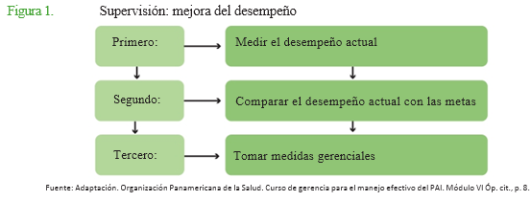
El talento humano encargado de la supervisión debe:
- Conocer el PAI, sus componentes y el plan de acción.
- Conocer la información del área geográfica, de las estrategias y las tácticas de vacunación.
- Apoyar y fortalecer técnicamente el talento humano que acompaña.
- Ser un profesional con experiencia en PAI, con capacidad de escucha, observación, análisis, interés por los temas y las soluciones de los problemas.
- Tener conocimiento y capacidad para tomar decisiones y orientar acciones correctivas.
- Motivar al personal de salud a través de diferentes mecanismos, como notas de felicitación por un buen desempeño, comunicaciones a las autoridades de salud, palabras de apoyo y de valoración de su trabajo y, sobre todo, en insistirles en el papel que cumplen y el valor de este para la comunidad.

Algunos de los aspectos esenciales valorados en la supervisión son:
- Organización del trabajo y del puesto de vacunación.
- Aplicación de conocimientos técnicos de vacunación y vigilancia de EPV, las actitudes y las prácticas del vacunador, el manejo del público.
- Disponibilidad, conservación, transporte y distribución de las vacunas.
- Técnica de administración de las vacunas y cumplimiento de normas de vacunación segura.
- Evaluación de la calidad del dato de los registros de dosis aplicadas e información de vacunación en los formatos estandarizados del PAI (registro diario, carné de vacunas, movimiento de biológicos, etc.).
- Manejo de residuos en vacunación y red de frío.
- Identificar áreas críticas en el avance de coberturas.
- Determinar grupos no vacunados y las razones para no vacunarse
- Verificar estrategias de comunicación, información disponible de vacunación en los consultorios o en los alrededores del consultorio para la comunidad, relacionada con horarios de vacunación, el esquema del PAI, los efectos prevenibles, ventajas y estímulo a solicitud de las vacunas, entre otros.
- supervisar al talento humano en más de una táctica de vacunación, para comparar fortalezas y debilidades.
- Contar con una guía de Monitoreo de Cobertura de Vacunación y búsqueda activa.
- Identificar oportunidades perdidas de vacunación
- Verificar los mecanismos de promoción y divulgación de información utilizados en la institución y su pertinencia.
- Ejecución del Monitoreo Rápido de Cobertura
- Realizar intervenciones según lo supervisado.

Este proceso contempla las siguientes acciones:
- Establecer una guía o instrumento estandarizado, que permita observar e identificar los diferentes componentes del programa y establecer recomendaciones.
- Realizar el cronograma de supervisión que incluya fechas, lugares, actividades y responsables e incorporarlo a la programación diaria de actividades.
- Garantizar la supervisión al 100% del talento humano que desarrolla las tácticas de vacunación, en la entidad territorial, EAPB e IPS.
- Programar una periodicidad o frecuencia que permita un proceso continuo
- Organizar y planear de acuerdo con las condiciones del talento humano a cargo. Es recomendable iniciar con el talento humano que es nuevo en el proceso, que ha presentado bajo rendimiento y que se encuentra ubicado en zonas de difícil acceso o de alto reto operativo.

Una vez terminada la supervisión, se recomienda realizar el respectivo informe ejecutivo, el cual debe contener:
- Datos generales
- Situación encontrada/ Hallazgos
- Actividades realizadas
- Recomendaciones
- Plan de mejora con compromisos tanto por el supervisor como por el personal supervisado.

Es importante hacer seguimiento a las estrategias implementadas y los resultados obtenidos para poder plantear y desarrollar planes de mejora.

22.2 MONITOREO DE INDICADORES

La realización de un seguimiento requiere la definición de indicadores e instrumentos. Un indicador es una medida resumen asociada a una actividad o proceso, que permite, por comparación con los estándares, analizar periódicamente las unidades de programación, resultados e impacto. Un indicador adecuado debe ser (fig. No 2)

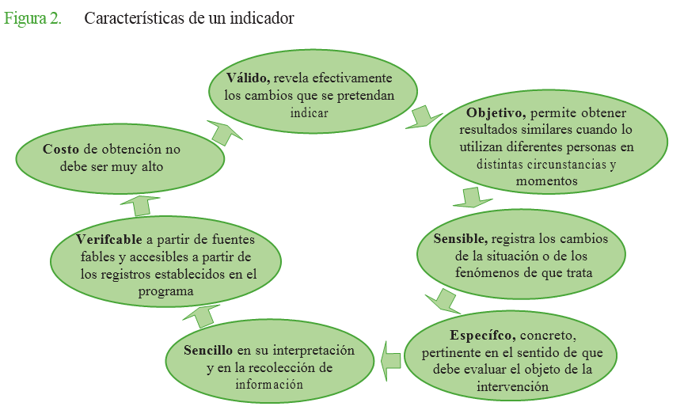
22.2.1 TIPOS DE INDICADORES
- Tasa: expresa la dinámica de un suceso en una población a lo largo del tiempo. Las tasas tienen dos características que las diferencian, el tiempo y un multiplicador, generalmente en base diez (1.000, 10.000 o 100.000) llamado base; se calcula para un determinado período de tiempo que debe incluirse al referirse a la tasa y para un de- terminado grupo poblacional.
- Proporción: es el número de observaciones específicas de un grupo, dividido por el número total de observaciones en el grupo, donde los datos del numerador están incluidos en el de- nominador.
- Razón: es el número de observaciones de un grupo con determinada característica, dividido por el número de observaciones de un grupo sin esa característica, en donde los datos del numerador no están contenidos en el denominador. Las razones explican la relación aritmética entre dos eventos de una misma población, o el mismo evento en dos poblaciones diferentes.

Los indicadores pueden clasificarse en dos grupos, de acuerdo con el momento de su aplicación y al nivel evaluado, ver tabla 1.

Tabla 1. Tipos de indicadores
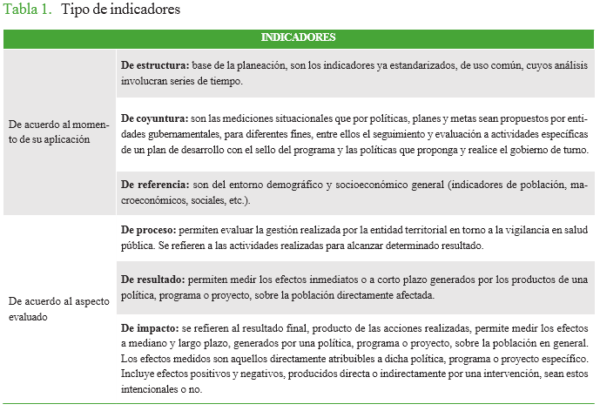
Los indicadores utilizados en PAI se encuentran en la Tabla 2

Tabla 2. Indicadores en el PAI
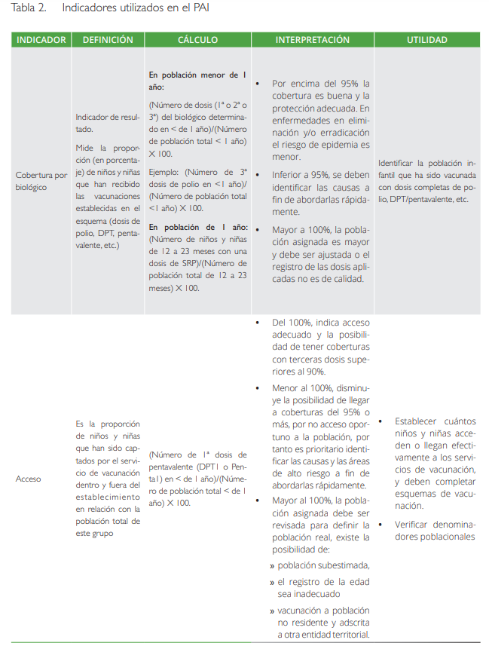
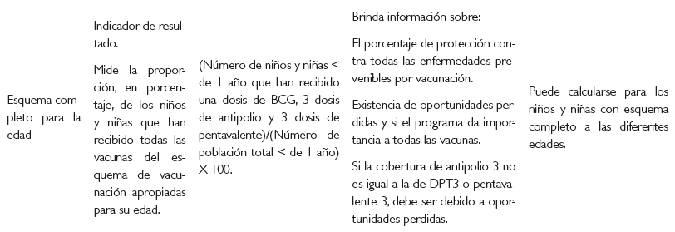
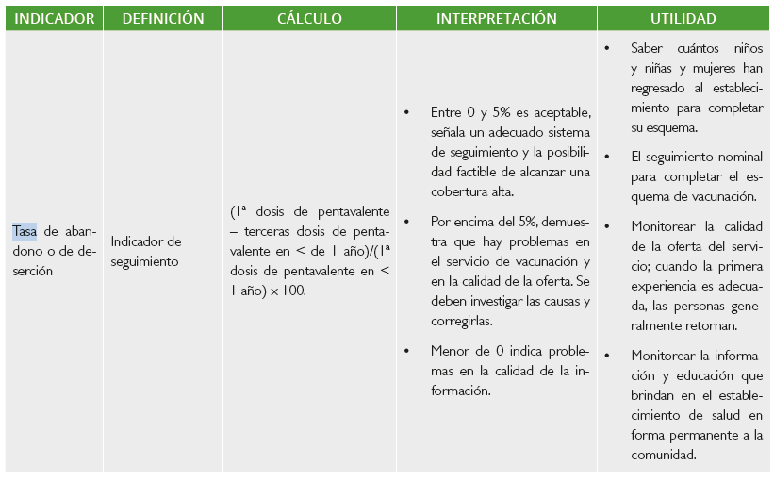

22.2.2 Instrumentos para el monitoreo de cobertura

- Gráfico o tablero de control: es un instrumento de seguimiento del cumplimiento de cobertura, útil para: medir y evaluar a nivel operativo las metas mensuales, comparar los resultados en diferentes periodos o años, monitorear cualquier tipo de vacuna y dosis aplicadas, mostrar al talento humano en salud y a los(as) líderes de la comunidad la situación en la que se encuentra su municipio o institución. En esta gráfica se establece el porcentaje mensual para el logro de la meta anual, para a partir de allí, monitorear el cumplimiento. (Ver figura No 3)

El porcentaje mensual para el logro del 95% de cobertura anual corresponde como mínimo al 7,92%, (es decir el 95% dividido entre 12 meses) por cada vacuna y el grupo de edad respectivo. Con base a la situación encontrada y visualizada, se deben definir las acciones correctivas para cumplir con los objetivos establecidos. También es útil para observar si hay similitud entre las terceras dosis y las primeras, si son superiores a las primeras. Esta situación sería un síntoma de problemas en el registro, que debe investigarse.

Procedimiento de registro
- En el eje de las Y registrar el porcentaje de cobertura por lograr durante el año, dividido en 12 espacios (95% dividido en 12 meses).
- En el eje de las X registrar los meses del año. Al final del mes de diciembre se debe haber alcanzado la meta mínima del 95%. Por esta razón, se debe trazar una línea vertical de diciembre hasta la altura del eje de las y unir el punto cero, correspondiente a enero, con el punto de 95%, correspondiente al 31 de diciembre. Esta línea representa el cumplimiento total de la meta, mes a mes.
- Registrar el porcentaje alcanzado mes por mes.
- Para cada mes utilizar el porcentaje acumulado.
- Trazar en el gráfico una línea punteada con estos porcentajes; esta línea permite comparar los valores obtenidos con la meta establecida y evaluar el porcentaje de cobertura.
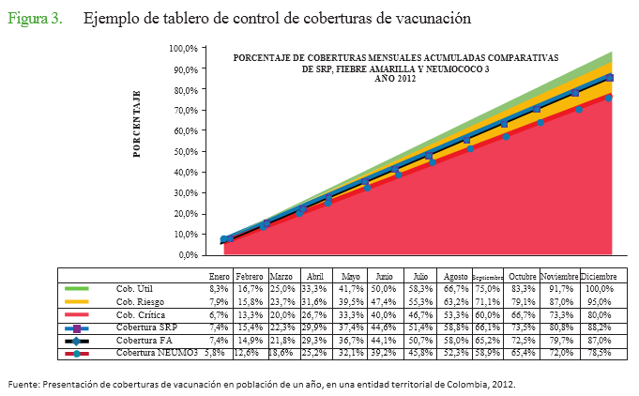
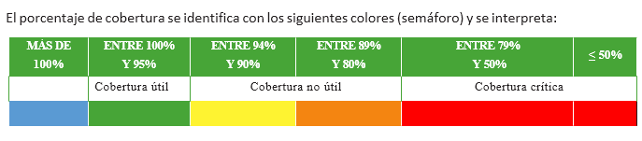

Tabla 3. Ejemplo de tablero de control acumulado anual de coberturas en vacunación
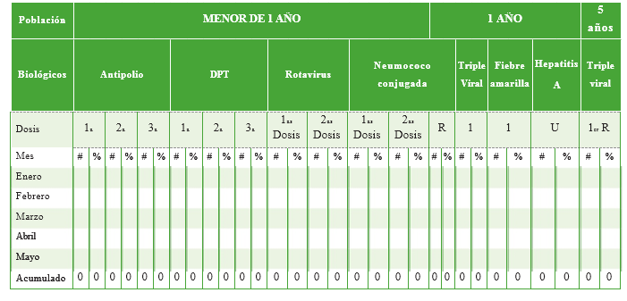

22.3 EVALUACIÓN
Conjunto de procedimientos que se utilizan en forma periódica, para analizar el desarrollo del programa y obtener información sobre el cumplimiento y la validez de los objetivos, actividades, costos, resultados e impacto
Propósitos de la evaluación:
- Determinar el grado de cumplimiento de los objetivos propuestos.
- Identificar las debilidades, amenazas, fortalezas y oportunidades.
- Determinar la eficiencia y la efectividad de las acciones implementadas.
- Proveer controles de calidad.
- Determinar la efectividad y la eficiencia de las diferentes estructuras gerenciales y de gestión.
- Posibilitar una visión crítica del talento humano que interviene en el programa.
- Incrementar la comunicación y la coordinación.

22.3.1 Tipos de evaluación

Existen diferentes tipos de evaluación:
- Evaluación del proceso: relacionada con la verificación de la gestión del programa, es decir, de los aspectos de planificación, ejecución y financiamiento.
- Evaluación del resultado: es la verificación del alcance de los objetivos específicos y metas, a través de las diferentes acciones establecidas en cada uno de los componentes del PAI en el plan de acción. Para ello se analizan los aspectos de:
» Cumplimiento.
» Fortalezas y debilidades identificadas
» Eficiencia y efectividad de las acciones implementadas y la gestión realizada
» Grado de coordinación y comunicación desarrollada
» Acciones de mejora realizadas
» Resultados de encuestas en vacunación como fuente de la utilidad y efectividad del componente de información, educación y comunicación en vacunación.
- Evaluación del impacto: Se debe realizar para evaluar el impacto del programa en la salud pública, los cambios obtenidos y los resultados esperados, teniendo en cuenta las acciones del PAI.
La OPS recomienda utilizar el modelo de evaluación internacional e interdisciplinaria del PAI, que es aplicable a todos los niveles y contiene todos los elementos necesarios para la evaluación. Dicho modelo se describe en la tabla No. 4
Tabla 4. Modelo de evaluación PAI OPS
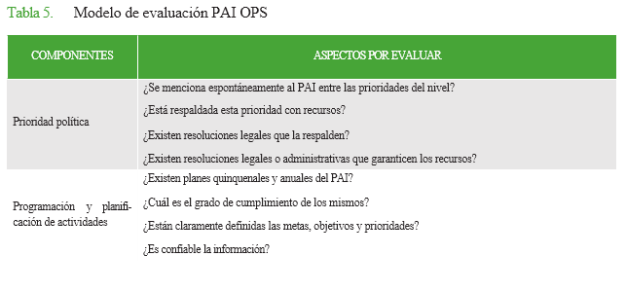
Tabla 4. (Continuación)
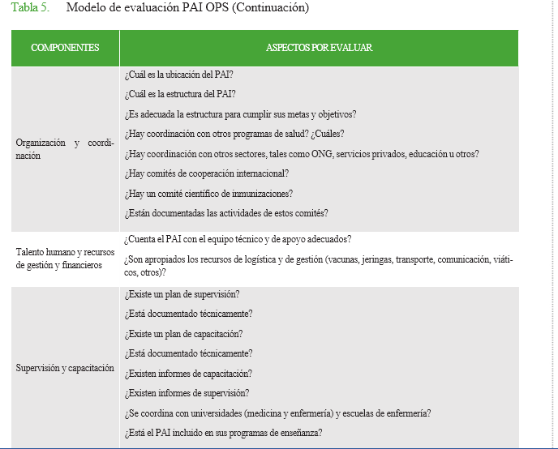

Tabla 4. (Continuación)

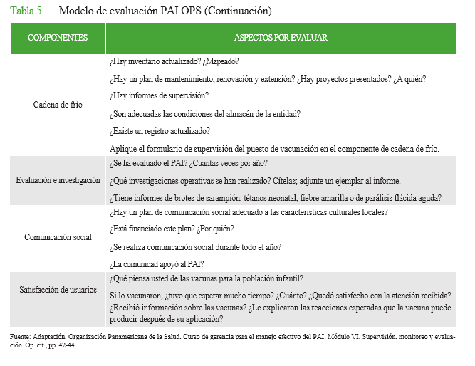
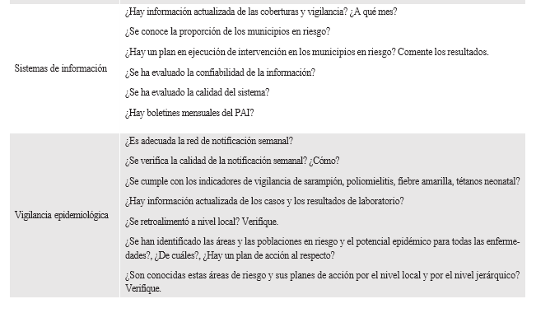

22.3.2 Métodos para evaluar la cobertura:

Las definiciones de supervisión, seguimiento y evaluación para el PAI, junto con la comparación entre ellas y la forma de llevarlos a cabo se resumen en la tabla 6.
a) Administrativa: Se determina el número de dosis de vacunas aplicadas para completar los esquemas por grupo de edad, y se divide por la población total de dicho grupo de edad. La cobertura se estima en términos de porcentaje del total de la población meta. El principal problema de este tipo de evaluación es que los datos pueden ser errados debido a fallas de registro.
b) Encuestas de muestreo por conglomerados: la OMS ha desarrollado una metodología para realizar una estimación de las coberturas de vacunación en la población meta del PAI, basada en técnicas de muestreo por conglomerados, se seleccionan 30 conglomerados o grupos de población que comparten ciertas características y en cada uno se seleccionan 7 personas de la población del PAI, en las cuales se evalúa su estado de vacunación.
Revisión de actividades
Los resultados obtenidos en la evaluación de coberturas de vacunación deben ser analizados por el equipo de vigilancia en salud pública y la coordinación del PAI y socializados a la Secretaría de Salud Municipal, con el fin de generar planes de mejoramiento en caso de ser necesario, en un tiempo no mayor a 15 días después de realizado. Se deben analizar las actividades ya realizadas y la cobertura alcanzada para poder desarrollar estos planes. En la tabla 5 se presentan algunos ejemplos de indicadores para la evaluación de componentes del plan de acción del PAI.

Tabla 5. Comparación de la supervisión, seguimiento y evaluación.
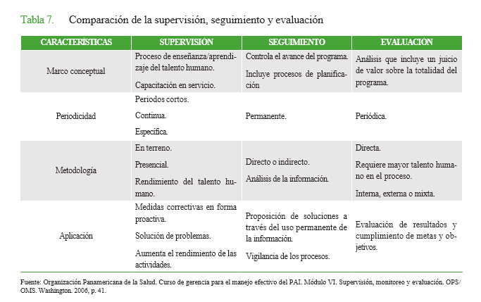
Es importante realizar una retroalimentación en caso de que los resultados hayan sido positivos se debe reconocer las estrategias que funcionaron y resaltar el trabajo en grupo realizado para que estas funcionaran, en caso de ser negativos se debe identificar los errores en las diferentes etapas del proceso y establecer acciones correctivas para dar solución a los mismos.

Tabla 6. Ejemplos de indicadores para la evaluación de componentes del plan de acción del PAI.
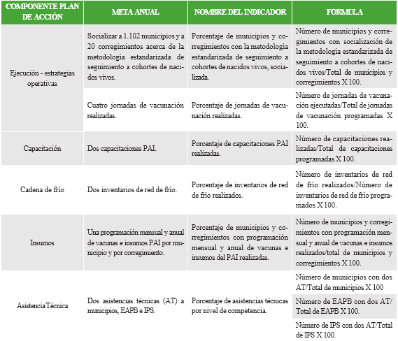

Tabla 6. (Continuación)
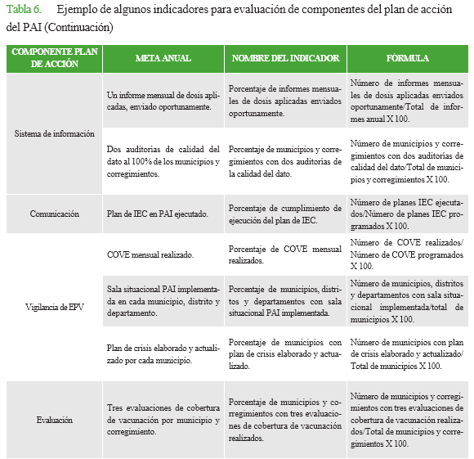

23. EDUCACIÓN Y COMUNICACIÓN PARA LA SALUD

Es el proceso pedagógico (dialógico e intencionado) de construcción de conocimiento y aprendizaje que, mediante el diálogo de saberes, pretende construir o fortalecer el potencial de las personas, familias, comunidades y organizaciones para promover el cuidado de la salud, gestionar el riesgo en salud y transformar positivamente los entornos en los que se desenvuelven sus vidas, mediante la construcción, apropiación e implementación de saberes y prácticas que aporten al mejoramiento de las condiciones de calidad de vida y salud como agentes sociales de cambio, en la garantía del derecho a la salud. Con la educación para la salud se pretenden cumplir unos objetivos por momento de curso de vida, de igual forma se espera que el talento humano que la implemente cumpla con unas características que favorezcan su cumplimiento y contribuyan a la obtención de resultados favorables.

23.1 TALENTO HUMANO

Las sesiones educativas deben ser desarrolladas por profesionales, técnicos y tecnólogos de las ciencias de la salud, salud ambiental y de las ciencias sociales y humanas y auxiliares del equipo de salud, apoyo de profesionales en pedagogía psicopedagogía o pedagogía educativa, el equipo debe contar con conocimientos, competencias y experiencia general y capacidades para desarrollar procesos educativos, capacidades de análisis de los determinantes de la salud en los contextos específicos, manejo de intervenciones a grupos específicos en situación de vulnerabilidad, conocimiento del SGSSS y planes de beneficios, ; con esto se busca desarrollar el programa de manera que se cumplan los objetivos planteados en el marco de las Rutas Integrales de Atención en Salud – RIAS.
Cuando los grupos se encuentran conformados por diferentes profesionales es importante asignar tareas o funciones y que una persona asuma el liderazgo, de igual forma se requiere una comunicación asertiva que evidencie una capacidad de empatía, respeto y confidencialidad con el grupo y en cada actividad a realizar sea individual, familiar o comunitario, de igual forma se requiere una constante evaluación al cumplimiento de objetivos y tareas asignadas
Es clave que el talento humano cuente con los siguientes conocimientos específicos, según el momento del curso de vida de la población sujeto de las acciones de educación y comunicación para la salud:
Primera infancia: Derechos de los niños, desarrollo integral en la primera infancia, vínculo, apego seguro, crianza humana y puericultura, prevención y manejo de enfermedades prevalentes de la infancia, reconocimiento de signos de alarma, consejería en lactancia materna y alimentación complementaria, patrones de crecimiento vigentes para el país, guías alimentarias para la población mayor de 2 años.
Infancia: Derechos de los niños, desarrollo integral en la infancia, crianza humana, acompañamiento en proceso de aprendizaje y detección temprana de problemas en éste, vínculo, patrones de crecimiento vigentes para el país, guías alimentarias para la población mayor de 2 años.
Se debe reconocer que el aprendizaje de los niños y niñas se da a través de sus actividades cotidianas caracterizadas por la exploración y el juego en donde el cuidado y la crianza juega un papel fundamental. Por lo anterior, en cualquier proceso de educación inicial es clave que el facilitador del proceso reconozca y fortalezca las capacidades de los padres o cuidadores y familias para realizar el cuidado y acompañamiento al desarrollo de los niños y niñas.
Adolescencia: Derechos humanos, derechos sexuales y reproductivos, enfoque de curso de vida, habilidades para la vida, estrategias de afrontamiento de sucesos vitales, promoción de la salud mental, prevención del consumo de sustancias psicoactivas, conocimiento sobre guías alimentarias para la población mayor de 2 años, patrones de crecimiento vigentes para el país, habilidades para la vida, promoción de estilos de vida saludables, promoción de la participación social, signos y síntomas de los trastornos alimentarios y el efecto del consumo de bebidas energizantes. El talento humano debe desarrollar las capacidades necesarias para enfrentar las demandas sociales que se presentan en este momento de la vida, particularmente: riesgos o alteraciones relacionados con el consumo de SPA, el inicio o mantenimiento de relaciones sexuales desligadas de sus propias necesidades, la vinculación a grupos o actividades asociadas a la violencia juvenil, la legitimación de la discriminación o violencia por razón de identidades no hegemónicas o de género, relaciones de pareja abusivas.
Juventud: Experiencia de atención a los jóvenes y sus familias, en sus contextos, el talento humano precisa capacidades para desarrollar procesos educativos con jóvenes relacionadas con derechos humanos, sexualidad, derechos sexuales, derechos reproductivos, anticoncepción, ITS-VIH-SIDA, maltrato y abuso, salud mental, prevención del suicidio, prevención del consumo de alcohol, tabaco y drogas, aspectos bioéticos y legales en la atención de jóvenes; capacidades para el fortalecimiento del liderazgo y la participación juvenil; tener conocimiento sobre las guías alimentarias para la población mayor de 2 años, patrones de crecimiento vigentes para el país, conocer sobre los signos y síntomas de los trastornos alimentarios y el efecto del consumo de bebidas energizantes.
Adultez: El talento humano debe contar con experiencia en atención en salud y educación de población adulta, conocer el enfoque de curso de vida, considerando las características y potencialidades de este momento del desarrollo, reconocer los efectos para la salud a lo largo de la vida, reconocer la influencia de los sucesos vitales sobre el estado de salud y la importancia de las vidas interconectadas en el desarrollo de los adultos. Reconocer la detección temprana de factores de riesgo, realizar prevención de enfermedades crónicas y de uso de sustancias psicoactivas, realizar promoción de derechos humanos, derechos sexuales y reproductivos, envejecimiento saludable y activo, alimentación y nutrición saludable y segura, seguridad laboral, salud mental, habilidades para la vida, promover el cuidado de sí, de los otros y de la naturaleza y promover la participación social y las redes de apoyo social y comunitario, conocimiento sobre las guías alimentarias para la población mayor de 2 años y peso saludable.
Vejez:
Ciclo de entrenamiento cognitivo y emocional: entrenamiento específico en programas y estrategias de estimulación cognitiva y emocional para adultos mayores.
Ciclo de promoción y mantenimiento de la salud: Derechos humanos y libertades fundamentales de las personas adultas mayores, optimización de oportunidades en salud, entornos físicos, familiares, sociales, económicos y políticos que favorezcan el envejecimiento activo, la independencia, participación y seguridad de las personas adultas mayores, mantenimiento de la funcionalidad y la calidad de vida como principales indicadores de salud y bienestar; uso de tecnologías que incidan en la prevención de la dependencia y la fragilidad; estrategias que impulsen la solidaridad e intercambio intergeneracional; abordaje de los determinantes sociales de la salud ; conocimientos actualizados en la normatividad vigente, competencias comunicativas para la atención integral en salud a las personas adultas mayores, conocimiento sobre guías alimentarias para la población mayor de dos (2) años, peso saludable, identificar el tipo de alimentos más tolerados, la consistencia apropiada, formas de preparación que se adapte a este grupo de edad y a la cultura.

23.2 DESCRIPCIÓN DE LA INTERVENCIÓN

Educación individual: (a cargo de las EAPB): Cada sesión educativa individual, así como la grupal para una familia tendrá una duración de 20 a 30 minutos.
Educación grupal: (a cargo de las EAPB): Las sesiones educativas grupales estarán integradas en dos (2) ciclos por momento de curso de vida (cada ciclo tendrá mínimo tres (3) sesiones y máximo seis (6) – desarrollando cada ciclo entre uno (1) y tres (3) meses. Duración entre 90 y 120 minutos, una persona debería asistir a mínimo 12 ciclos educativos en el curso de su vida
Educación colectiva: (en el Plan de salud pública de intervenciones colectivas): Mínimo dos (2) ciclos al año por grupo poblacional o colectivo priorizado en los entornos para desarrollar el proceso. Cada ciclo está compuesto de 9 a 12 sesiones con el mismo grupo, el número de sesiones y contenidos deberá ser previamente definido y acordado con los participantes. En zona rural dispersa, se realizará mínimo un (1) ciclo al año por grupo poblacional o colectivo priorizado en los entornos. En zona rural y urbana, se realizará como mínimo dos (2) ciclos al año. (Si el área rural es de difícil acceso o queda a más de cuatro (4) horas de la cabecera municipal se podrá desarrollar un (1) ciclo al año) Cada sesión de educación colectiva tendrá una duración de 2 a 3 horas.

23.3 CONSIDERACIONES GENERALES DE OPERACIÓN Y COMPLEMENTARIEDAD

- Realizar las sesiones educativas en los entornos que garanticen la mejor cobertura.
- No duplicar acciones con la misma población o en el mismo entorno
- Generar espacios de concertación entre las respectivas Direcciones Territoriales de Salud y las EAPB.
- Realizar sesiones en jornada extracurricular, extralaboral o los fines de semana (en la medida de lo posible, concertarlo con las comunidades o grupos de participantes).
- Considerar opciones de virtualidad, con supervisión, dadas las dificultades para la movilización.
- Construir material didáctico apropiado para cada tipo de población y disponer de lugares amplios que cuenten con las características físicas parea realizarla intervención.
- Para el desarrollo metodológico de los ciclos educativos grupales dirigidos a niños y niñas, se sugiere la participación de padres y cuidadores en compañía de los niños(as), especialmente cuando no han ingresado a la educación inicial, de manera que, durante los contenidos que impliquen el diálogo con adultos, se pueda disponer de un apoyo para su cuidado y que los contenidos que implican un desarrollo práctico involucren al niño(a) facilitando la apropiación mediante la experiencia vivencial.
- Definir las condiciones para el desarrollo de las sesiones (lugar, contenidos, tiempos, etc).

Ministerio de Salud y Protección Social. RESOLUCIÓN 3280 [Internet]. Minsalud.gov.co. 2018 [citado 1 de noviembre de 2020]. Disponible en: https://www.minsalud.gov.co/Normatividad_Nuevo/Resoluci%C3%B3n%20No.%203280%20de%2020183280.pdf

